
md2nativedocx
Manuel d’utilisation
Convertir Markdown et Mermaid en Word natif, sans aplatir les diagrammes en images
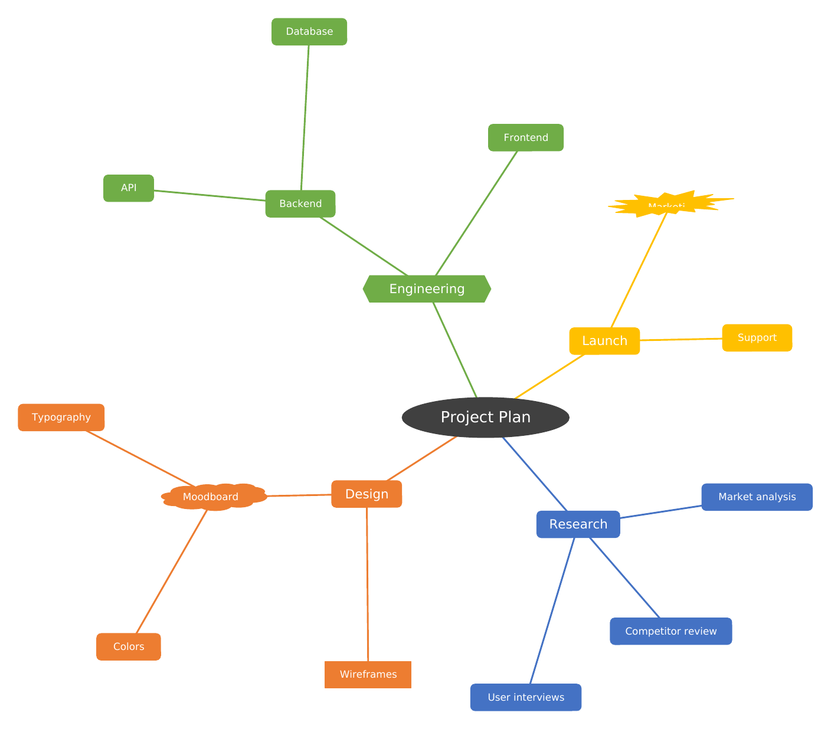 | 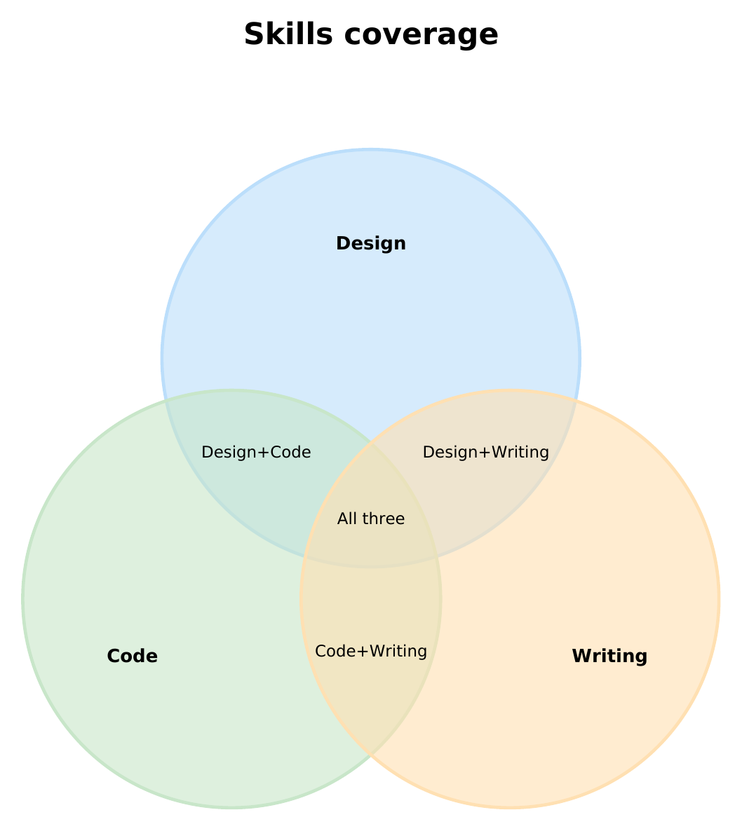

Informations techniques
Version | 0.5.6
Date | 5 octobre 2026
Licence | CC0 1.0 (domaine public)
Dépôt | github.com/nicolasbridelance/md2nativedocx
Sorties | .docx (via Pandoc) et .pptx
Diagrammes | 29 types Mermaid, formes natives modifiables
Exécution | 100 % locale, sans référence distante

Sommaire
Présentation 3
Utilisation en ligne de commande 3
Principes 3
Comment lire ce manuel 3
Réglages de mise en forme 4
Markdown standard 5
1. Texte et emphase 5
2. Listes 5
3. Tableaux 5
4. Équations 6
5. Code 6
6. Images 6
7. Notes et divers 7
Types de diagrammes 8
Flowchart (organigramme) 9
Swimlane (couloirs) 10
Diagramme de séquence 11
ZenUML 12
Diagramme de classes 13
Diagramme d’états 14
Entité-relation 15
Diagramme d’exigences 16
C4 17
Architecture 18
Block 19
Sankey 20
Diagramme de Gantt 21
Chronologie 22
Parcours utilisateur 23
Diagramme circulaire 24
Graphique XY 25
Radar 26
Quadrant 27
Venn 28
Carte mentale 29
Arbre de fichiers 30
Treemap 31
Kanban 32
Ishikawa (arêtes de poisson) 33
Paquet réseau 34
Cynefin 35
Wardley 36
Event modeling 37
Git graph 38

Présentation
md2nativedocx transforme un document Markdown contenant des diagrammes Mermaid en document Word (.docx) ou en présentation (.pptx). Les diagrammes ne sont pas des images : ce sont des formes Word natives, que l’on peut sélectionner, recolorer et déplacer. Le reste du Markdown est converti par Pandoc.

Utilisation en ligne de commande
- Word : md2nativedocx document.md -o document.docx
- Présentation : md2nativedocx deck.md -o deck.pptx (une diapositive par bloc Mermaid, titrée avec le titre précédent). L’option --show-source affiche le code Mermaid à côté de chaque diagramme.
- Les diagrammes s’écrivent dans un bloc de code mermaid.

Principes
- Rien d’externe : le fichier produit est autonome, sans aucune référence distante.
- Pas d’échec silencieux : une construction non gérée produit un avertissement (affiché et noté dans le journal d’export), jamais un diagramme faux sans prévenir.
- Éditable, à sens unique : les formes se modifient dans Word, mais ce qui est modifié dans Word n’est pas reporté dans le Markdown, qui reste la source de vérité.
- Plafonds : les entrées très grandes sont plafonnées (voir les limites de chaque type).

Comment lire ce manuel
Les pages « Markdown standard » décrivent ce qui entoure les diagrammes. Chaque type de diagramme a ensuite sa page : une description, un petit tableau récapitulatif, la syntaxe essentielle, ce qui est pris en charge, les limites connues, puis la source Mermaid à gauche et le rendu obtenu dans Word à droite.

Réglages de mise en forme
Les réglages se passent par variables d’environnement (ou par le panneau de configuration de l’extension VS Code).
Variable | Effet | Exemple
MD2NATIVEDOCX_PAGE_SIZE | Format de page | A4
MD2NATIVEDOCX_ORIENTATION | Orientation | landscape
MD2NATIVEDOCX_MARGINS | Marges prédéfinies | moderate
MD2NATIVEDOCX_HEADING_FONT | Police des titres | Georgia
MD2NATIVEDOCX_BODY_FONT | Police du corps | Calibri
MD2NATIVEDOCX_FONT_SIZE | Taille du corps (pt) | 11
MD2NATIVEDOCX_LINE_SPACING | Interligne | 1.15
MD2NATIVEDOCX_JUSTIFY | Justification | justify
MD2NATIVEDOCX_ACCENT_COLOR | Couleur d’accent des titres | #2E7D32
MD2NATIVEDOCX_TABLE_HEADER_COLOR | Fond d’en-tête des tableaux | #C8E6C9
MD2NATIVEDOCX_TOC | Sommaire (1 = oui) | 1
MD2NATIVEDOCX_TOC_DEPTH | Profondeur du sommaire | 2
MD2NATIVEDOCX_FOOTER_PAGE_NUMBER | Numéro de page en pied (1 = oui) | 1
MD2NATIVEDOCX_LANDSCAPE_TABLES | Tableaux larges en paysage (1 = oui) | 1
Le sommaire est un champ Word : à l’ouverture, cliquer « Activer la modification » puis accepter la mise à jour des champs.

Markdown standard
Cette partie vérifie le rendu de tout ce qui n’est pas un diagramme. Pour chaque section, comparer à ce qui est décrit dans le texte.

1. Texte et emphase
Paragraphe avec gras, italique, gras italique, barré, code en ligne, H₂O (indice), x² (exposant) et un lien hypertexte cliquable. Caractères spéciaux : & < > ” ’ é à ç ñ œ — « guillemets » … €.
Deuxième paragraphe, avec une ligne coupée
par un saut de ligne forcé.
Citation en bloc.
Citation imbriquée, doit être plus décalée.

La ligne ci-dessus est une règle horizontale.

Titres de niveaux 3, 4, 5

Niveau 4

Niveau 5

2. Listes
- Puce niveau 1
  - Puce niveau 2
    - Puce niveau 3
- Autre puce
- Premier
- Deuxième
  - Sous-élément a
  - Sous-élément b
- Troisième
- ☒ Tâche faite
- ☐ Tâche à faire
Terme
Définition du terme (liste de définitions).

3. Tableaux
Alignement gauche | Centré | Droite
a | b | 1
texte plus long | c | 22,5
code | ✅️ | 333
Tableau large (8 colonnes) :
C1 | C2 | C3 | C4 | C5 | C6 | C7 | C8
1 | 2 | 3 | 4 | 5 | 6 | 7 | 8
a | b | c | d | e | f | g | h

4. Équations
Équation en ligne : $E=mc^{2}$ et $α+β=γ$.
Équation en bloc :
$$\int_{0}^{∞}{e^{−x^{2}}} dx=\frac{\sqrt{π}}{2}$$
$$\sum_{k=1}^{n}{k}=\frac{n\left(n+1\right)}{2} \left(\begin{matrix}a & b \\ c & d\end{matrix}\right)$$
Les équations doivent être éditables dans Word (objet équation natif), pas des images.

5. Code
Bloc de code avec langage :
def fib(n: int) -> int:
return n if n < 2 else fib(n - 1) + fib(n - 2)
Bloc sans langage :
texte brut avec espaces
et <balises> & entités

6. Images
Image locale avec légende :
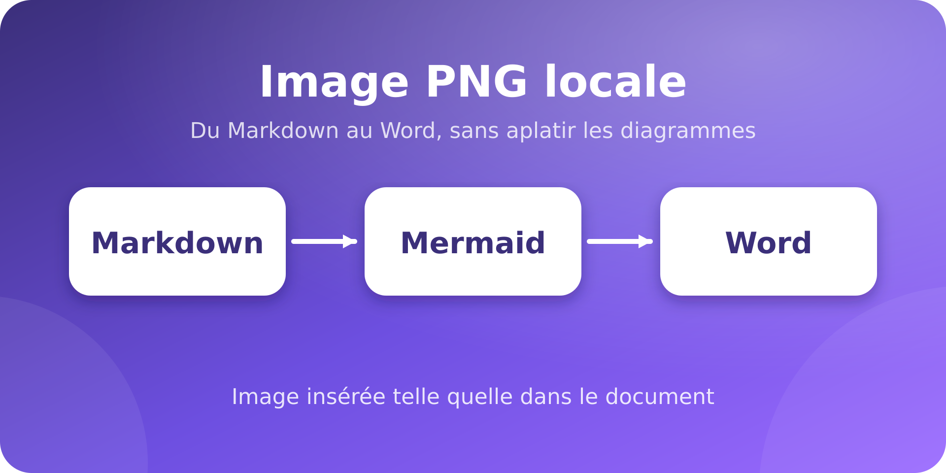
Image de test locale (PNG)
Image redimensionnée à 30 % :
Même image, 30 %

7. Notes et divers
Une phrase avec une note de bas de page. Une autre avec une seconde note.
Ligne HTML brute : texte dans un span et un commentaire après.
Texte avec emojis : ✅ ❌ ⚠️ 🚀 ⭐.

Types de diagrammes
Le tableau ci-dessous récapitule tous les types reconnus, leur mot-clé Mermaid et la possibilité de personnaliser leurs couleurs. Chaque type est détaillé sur sa propre page.
Type | Mot-clé | Couleurs personnalisables
Flowchart (organigramme) | flowchart / graph | Oui : classDef, class, style, linkStyle
Swimlane (couloirs) | swimlane-beta | Oui : comme le flowchart
Diagramme de séquence | sequenceDiagram | Couleurs fixes
ZenUML | zenuml | Couleurs fixes
Diagramme de classes | classDiagram | Non (style ignoré)
Diagramme d’états | stateDiagram / stateDiagram-v2 | Non (style ignoré)
Entité-relation | erDiagram | Non (style ignoré)
Diagramme d’exigences | requirementDiagram | Non (style ignoré)
C4 | C4Context, C4Container, C4Component, C4Dynamic, C4Deployment | Couleurs fixes
Architecture | architecture-beta | Couleurs fixes
Block | block-beta | Oui : style, classDef, class
Sankey | sankey-beta | Couleurs fixes
Diagramme de Gantt | gantt | Couleurs fixes
Chronologie | timeline | Couleurs fixes
Parcours utilisateur | journey | Couleurs fixes
Diagramme circulaire | pie | Couleurs fixes
Graphique XY | xychart-beta | Couleurs fixes
Radar | radar-beta | Couleurs fixes
Quadrant | quadrantChart | Points : color
Venn | venn-beta | Oui : style par ensemble
Carte mentale | mindmap | Non (classe ignorée)
Arbre de fichiers | treeView-beta | Surlignage (highlight)
Treemap | treemap-beta | Oui : classDef (fill, color, stroke)
Kanban | kanban | Couleurs fixes
Ishikawa (arêtes de poisson) | ishikawa-beta | Couleurs fixes
Paquet réseau | packet | Couleurs fixes
Cynefin | cynefin-beta | Couleurs fixes
Wardley | wardley-beta | Couleurs fixes
Event modeling | eventmodeling | Couleurs fixes
Git graph | gitGraph | Couleurs fixes

Flowchart (organigramme)
Le type historique du projet : nœuds et liens avec mise en page automatique (Dagre), rendus en formes Word natives et modifiables, connecteurs attachés aux formes.
Rubrique | Détail
Mot-clé | flowchart / graph
Couleurs | Oui : classDef, class, style, linkStyle
Syntaxe
- Directions TD, TB, LR, RL, BT
- Nœuds A[texte], A(arrondi), A([stade]), A{losange}, A((cercle)), A[(base)], A[/parallélogramme/], etc., et la forme générique A@{ shape: nom, label: "…" }
- Liens -->, ---, -.->, ==>, <-->, ~~~, avec libellé -- texte -->, chaînage A --> B --> C et groupes A & B --> C
- subgraph … end (imbriqués), <br/> et **gras**/_italique_ dans un libellé entre accents graves
Pris en charge : Couleurs : classDef, class, :::nom, style, linkStyle (couleur, épaisseur) ; Auto-boucles A --> A, diagrammes très grands (réduits pour tenir dans la page).
Limites
- direction à l’intérieur d’un subgraph : lue mais ignorée (Dagre n’a qu’une direction globale), avertissement émis
- Pas de click, d’animation d’arête, de formes icône/image ni de sous-graphe repliable
- classDef default n’est pas appliqué ; SmartArt : option expérimentale, désactivée par défaut
Source Mermaid | Rendu dans Word
flowchart LR  A([Début]) --> B{Valide ?}  B -- oui --> C[Traiter]  B -- non --> D[/Rejeter/]  subgraph Équipe  C --> E[(Archiver)]  end  classDef ok fill:#C8E6C9  class C,E ok  style D fill:#FFCDD2  style A fill:#BBDEFB | Équipe  Début  Valide ?  Traiter  Rejeter  Archiver  oui  non

Swimlane (couloirs)
Variante du flowchart : les subgraph de premier niveau deviennent des couloirs.
Rubrique | Détail
Mot-clé | swimlane-beta
Couleurs | Oui : comme le flowchart
Syntaxe
- Même syntaxe que le flowchart, avec l’en-tête swimlane-beta [TD|LR…]
Pris en charge : Tout ce que supporte le flowchart.
Limites
- Les couloirs sont de simples sous-graphes encadrés, sans en-tête de couloir spécifique
À savoir : c’est un flowchart : toutes ses limites s’appliquent.
Source Mermaid | Rendu dans Word
swimlane-beta LR  subgraph Customer[Customer]  Order[Place order]  Pay(Pay invoice)  end  subgraph Store[Store]  Pack[Pack items]  Decision{In stock?}  end  subgraph Carrier[Carrier]  Ship([Ship package])  end  Order --> Decision  Decision -->|Yes| Pack  Decision -->|No| Order  Pack --> Ship  Ship --> Pay | Customer  Store  Carrier  Place order  Pay invoice  Pack items  In stock?  Ship package  Yes  No

Diagramme de séquence
Échanges entre participants le long de lignes de vie.
Rubrique | Détail
Mot-clé | sequenceDiagram
Couleurs | Couleurs fixes
Syntaxe
- participant / actor (avec as), create / destroy
- Dix flèches : ->, -->, ->>, -->>, <<->>, <<-->>, -x, --x, -), --), avec +/- pour l’activation
- activate/deactivate, Note left of|right of|over, autonumber, title
- Blocs loop, alt/else, opt, par/and, critical/option, break, rect
Pris en charge : Tous les éléments ci-dessus.
Limites
- Grammaire transcrite de la documentation, non vérifiée contre un analyseur Mermaid réel
- Demi-flèches, connexions centrales (), link/links, properties : reconnus, avertissement, non dessinés
- box : lu mais non dessiné
- Plafonds : 50 participants, 500 éléments, 20 blocs imbriqués
- Le cadre d’un bloc ne s’élargit pas pour un message d’un participant vers lui-même
À savoir : grammaire transcrite de la documentation, jamais comparée à un analyseur Mermaid réel.
Source Mermaid | Rendu dans Word
sequenceDiagram  autonumber  actor U as User  participant W as Web  participant A as API  U->>W: Place order  W->>+A: POST /orders  alt in stock  A-->>-W: 200 OK  else sold out  A--xW: 409  end  Note right of A: Logged  W-->>U: Confirmation | alt  [in stock]  [sold out]  Logged  Place order  1  POST /orders  2  200 OK  3  409  4  Confirmation  5  User  User  Web  Web  API  API

ZenUML
Syntaxe de séquence « façon code » (plugin Mermaid externe), rendue avec le même moteur que sequenceDiagram.
Rubrique | Détail
Mot-clé | zenuml
Couleurs | Couleurs fixes
Syntaxe
- title, participants (A as Alias, @Actor…)
- Messages A->B: texte, appels A.methode(args) avec { … } imbriqué, new A(), réponses (a = A.m(), return x)
- Fragments while/for/loop, if/else, opt, par, try/catch/finally
Pris en charge : Les constructions ci-dessus.
Limites
- Grammaire transcrite de la documentation, non vérifiée contre le plugin
- Seul @Actor change le dessin, les autres annotations sont dessinées comme un participant simple
- Un appel de premier niveau part d’un participant implicite Starter
À savoir : grammaire transcrite de la documentation, jamais comparée au plugin ZenUML.
Source Mermaid | Rendu dans Word
zenuml  title Booking  @Actor Client  Client->Booking: book(id)  Booking.find(id) {  return row  }  if(available) {  Booking->DB: save  } else {  Booking->Client: sold_out  } | alt  [available]  [else]  Booking  book(id)  find(id)  row  save  sold_out  Starter  Starter  Client  Client  Booking  Booking  DB  DB

Diagramme de classes
Classes UML avec attributs, méthodes et relations.
Rubrique | Détail
Mot-clé | classDiagram
Couleurs | Non (style ignoré)
Syntaxe
- class Nom, class Nom["Libellé"], class Nom { … }, membres +nom : type
- 8 familles de relations : héritage, réalisation, composition, agrégation, association, dépendance, lien, lien pointillé, avec : libellé
- direction TD|LR|BT|RL
Pris en charge : Boîtes à 3 compartiments (nom, attributs, méthodes) ; Mise en page Dagre.
Limites
- Pas de style (style, classDef, cssClass) : avertissement
- Cardinalités ("1", "0..1") ignorées avec avertissement
- Génériques ~T~ : retirés du nom, non affichés
- Annotations <<Interface>>, namespace, note : avertissement, non rendus
- Les marqueurs creux UML (triangle, losange vides) sont remplacés par les marqueurs Word les plus proches
- Liens en lignes droites
Source Mermaid | Rendu dans Word
classDiagram  direction LR  class Animal {  +String name  +makeSound() void  }  class Dog {  +bark() void  }  class Owner {  +feed(Animal a) void  }  Animal <|-- Dog  Owner --> Animal : owns | owns  Animal  +String name  +makeSound() void  Dog  +bark() void  Owner  +feed(Animal a) void

Diagramme d’états
États et transitions.
Rubrique | Détail
Mot-clé | stateDiagram / stateDiagram-v2
Couleurs | Non (style ignoré)
Syntaxe
- A --> B, A --> B : libellé, [*] début/fin
- state "Libellé" as id, id : description
- state id <<choice|fork|join>>
- direction
Pris en charge : Transitions plates, pseudo-états, choix/fork/join.
Limites
- États composites state X { … } : contenu mis à plat, sans cadre imbriqué
- Séparateur de concurrence --, notes, styles : ignorés avec avertissement
Source Mermaid | Rendu dans Word
stateDiagram-v2  [*] --> Idle  Idle --> Loading : fetch  Loading --> choice1  state choice1 <<choice>>  choice1 --> Success : ok  choice1 --> Error : fail  Success --> Idle : reset  Error --> Idle : retry  Idle --> [*] | fetch  ok  fail  reset  retry  Idle  Loading  Success  Error

Entité-relation
Entités avec attributs et cardinalités « patte de corbeau ».
Rubrique | Détail
Mot-clé | erDiagram
Couleurs | Non (style ignoré)
Syntaxe
- ENTITE { type nom PK|FK|UK "commentaire" }
- A ||--o{ B : "libellé" : 4 états de cardinalité par extrémité, -- identifiante, .. non identifiante
Pris en charge : Attributs avec clés, cardinalités complètes, traits pleins/pointillés.
Limites
- Styles (classDef, class, style) ignorés avec avertissement
- Alias d’entité non gérés
- Liens en lignes droites
Source Mermaid | Rendu dans Word
erDiagram  CUSTOMER {  int id PK  string email UK  string name  }  ORDER {  int id PK  int customer_id FK  string status  }  LINE-ITEM {  int id PK  int order_id FK  string product  }  CUSTOMER ||--o{ ORDER : places  ORDER ||--|{ LINE-ITEM : contains  CUSTOMER }|..|{ LINE-ITEM : "reviews" | places  contains  reviews  CUSTOMER  PK int id  UK string email  string name  ORDER  PK int id  FK int customer_id  string status  LINE-ITEM  PK int id  FK int order_id  string product

Diagramme d’exigences
Exigences, éléments et leurs relations (SysML).
Rubrique | Détail
Mot-clé | requirementDiagram
Couleurs | Non (style ignoré)
Syntaxe
- Blocs requirement, functionalRequirement… avec id, text, risk, verifymethod, blocs element
- Relations A - type -> B ou B <- type - A, 7 types
Pris en charge : Blocs et les 7 types de relation, dans les deux sens.
Limites
- Les 7 relations sont dessinées de la même façon (comme Mermaid), le type est dans le libellé
- Styles ignorés avec avertissement
Source Mermaid | Rendu dans Word
requirementDiagram  requirement test_req {  id: 1  text: the test text.  risk: high  verifymethod: test  }  functionalRequirement test_req2 {  id: 1.1  text: the second test text.  risk: low  verifymethod: inspection  }  element test_entity {  type: simulation  }  test_entity - satisfies -> test_req  test_req - traces -> test_req2  test_req <- derives - test_req2 | «satisfies»  «traces»  «derives»  test_req  «requirement»  id: 1  text: the test text.  risk: high  verifyMethod: test  test_req2  «functionalRequirement»  id: 1.1  text: the second test text.  risk: low  verifyMethod: inspection  test_entity  «element»  type: simulation

C4
Modèle C4 en notation d’appels de fonction.
Rubrique | Détail
Mot-clé | C4Context, C4Container, C4Component, C4Dynamic, C4Deployment
Couleurs | Couleurs fixes
Syntaxe
- Person(alias, "libellé", "description"), System, Container, Component, variantes _Ext, Db, Queue
- Rel(a, b, "libellé", "techno")
Pris en charge : Boîtes à 2 compartiments, couleur par catégorie.
Limites
- Frontières (Boundary, Deployment_Node) : éléments dessinés à plat avec avertissement
- Externe / base de données / file : indiqués dans le texte, pas par une forme
- Un appel sur une seule ligne
Source Mermaid | Rendu dans Word
C4Container  title Internet Banking  Person(customer, "Customer")  Container_Boundary(c1, "Bank") {  Container(spa, "SPA", "Angular")  Container(api, "API", "Java")  ContainerDb(db, "Database", "SQL")  }  System_Ext(mail, "E-Mail System")  Rel(customer, spa, "Uses", "HTTPS")  Rel(spa, api, "Calls", "JSON")  Rel(api, db, "Reads/writes", "JDBC")  Rel(api, mail, "Sends e-mails") | Internet Banking  Uses [HTTPS]  Calls [JSON]  Reads/writes [JDBC]  Sends e-mails  Customer  [Person]  SPA  [Container: Angular]  API  [Container: Java]  Database  [Container, Database: SQL]  E-Mail System  [System, External]

Architecture
Services, groupes et jonctions reliés par des ports.
Rubrique | Détail
Mot-clé | architecture-beta
Couleurs | Couleurs fixes
Syntaxe
- group, service, junction avec (icône), [titre] et in parent
- Liens a:R -- L:b, avec flèche optionnelle
Pris en charge : Services, jonctions, liens.
Limites
- Groupes parsés mais aplatis (avertissement)
- Les ports ne servent pas à l’accrochage exact
- Icônes : cloud, database, disk mappées sur des formes, les autres en rectangle arrondi
Source Mermaid | Rendu dans Word
architecture-beta  group public_api(cloud)[Public API]  service database1(database)[My Database] in public_api  service server(server)[Server] in public_api  service disk1(disk)[Storage] in public_api  service gateway(internet)[Gateway]  junction j1  gateway:B --> T:server  server:R --> L:database1  server:B -- T:j1  j1:R -- L:disk1 | Public API  My Database  Server  Storage  Gateway

Block
Grille de blocs sur N colonnes avec liens.
Rubrique | Détail
Mot-clé | block-beta
Couleurs | Oui : style, classDef, class
Syntaxe
- columns N, blocs id["texte"] avec formes, :span, space
- block:id:span … end imbriqués
- Liens -->, ---, -.->, ==>, avec libellé
- style, classDef, class, :::nom
Pris en charge : Couleurs de fond, de trait et de texte.
Limites
- Formes exotiques (cylindre, hexagone…) : rectangle avec le libellé
- Plafonds : 500 blocs, 200 liens, 8 niveaux, 24 colonnes
Source Mermaid | Rendu dans Word
block-beta  columns 3  doc["Document"] space:1 db[("Database")]  block:pipeline:3  columns 3  parse["Parse"] layout("Layout") emit(["Emit"])  end  a["Input"] space b(("Out"))  doc --> parse  emit --> db  a -- "text" --> b  style a fill:#fde68a,stroke:#b45309 | Document  Database  Parse  Layout  Emit  Input  Out  text

Sankey
Flux entre nœuds, largeur proportionnelle à la valeur.
Rubrique | Détail
Mot-clé | sankey-beta
Couleurs | Couleurs fixes
Syntaxe
- Lignes CSV source,cible,valeur, guillemets "…" et ""
Pris en charge : Flux et valeurs.
Limites
- Auto-liens et liens qui bouclent : supprimés
- Plafonds : 500 liens, 200 nœuds
Source Mermaid | Rendu dans Word
sankey-beta  Agricultural 'waste',Bio-conversion,124.729  Bio-conversion,Liquid,0.597  Bio-conversion,Solid,26.862  Bio-conversion,Gas,280.322  Bio-conversion,Losses,10  Coal imports,Coal,11.606  Coal,Solid,75.571  Gas,Heating,79.5  Solid,Heating,40.2  Liquid,Heating,2 | Agricultural 'waste'  124.73  Bio-conversion  317.78  Liquid  2  Solid  102.43  Gas  280.32  Losses  10  Coal imports  11.61  Coal  75.57  Heating  121.7

Diagramme de Gantt
Planning de tâches sur un calendrier.
Rubrique | Détail
Mot-clé | gantt
Couleurs | Couleurs fixes
Syntaxe
- title, dateFormat, excludes (weekends, jours, dates), section
- Tâche : nom :tags, id, début, fin|durée (active, done, crit, milestone), after id, until id, durées 3d 2w…
Pris en charge : Positions et durées avec jours exclus.
Limites
- Non gérés (avertissement) : axisFormat, tickInterval, todayMarker, includes, weekday, inclusiveEndDates, topAxis, click
- Semaine fixe : week-end samedi/dimanche
- Un after introuvable retombe sur la fin de la tâche précédente (jamais sur « aujourd’hui »)
Source Mermaid | Rendu dans Word
gantt  title Adoption d'un logiciel  dateFormat YYYY-MM-DD  excludes weekends  section Cadrage  Recueil besoins :done, des1, 2026-01-05, 5d  Choix outil :active, des2, after des1, 3d  section Deploiement  Formation :crit, des3, after des2, 4d  Go-live :milestone, des4, after des3, 0d  Suivi post go-live : des5, after des4, 10d | Adoption d'un logiciel  01-05  01-12  01-19  01-26  02-02  Cadrage  Recueil besoins  Choix outil  Deploiement  Formation  Go-live  Suivi post go-live

Chronologie
Périodes et événements.
Rubrique | Détail
Mot-clé | timeline
Couleurs | Couleurs fixes
Syntaxe
- title, section, période : événement : événement, ligne : événement pour continuer
- <br> dans un texte = saut de ligne
Pris en charge : Périodes, sections, événements.
Limites
- Direction TD lue mais dessinée en horizontal
- Configuration/thème ignorés
Source Mermaid | Rendu dans Word
timeline  title History  section Stone Age  7600 BC : Oldest known house  6000 BC : Britain becomes an island  section Bronze Age  2300 BC : Farming and metalworking  : New pottery styles  2200 BC : Stonehenge completed | History  Stone Age  Bronze Age  7600 BC  6000 BC  2300 BC  2200 BC  Oldest known house  Britain becomes an  island  Farming and  metalworking  New pottery styles  Stonehenge  completed

Parcours utilisateur
Étapes notées de 1 à 5 par acteur.
Rubrique | Détail
Mot-clé | journey
Couleurs | Couleurs fixes
Syntaxe
- title, section, Tâche: score: Acteur1, Acteur2
Pris en charge : Sections, scores, acteurs.
Limites
- Score hors 1–5 ramené dans la plage avec avertissement
- Ligne au score non numérique : supprimée
- Configuration ignorée
Source Mermaid | Rendu dans Word
journey  title My working day  section Go to work  Make tea: 5: Me  Go upstairs: 3: Me  Do work: 1: Me, Cat  section Go home  Go downstairs: 5: Me  Sit down: 5: Me | My working day  Go to work  Go home  Make tea  Go upstairs  Do work  Go downstairs  Sit down  5/5  3/5  1/5  5/5  5/5  Me  Me  Me  Me  Me  Me  Cat  Cat

Diagramme circulaire
Parts d’un tout.
Rubrique | Détail
Mot-clé | pie
Couleurs | Couleurs fixes
Syntaxe
- pie [showData], title, "libellé" : valeur
Pris en charge : Parts, titre, showData.
Limites
- Configuration (textPosition, donutHole, legendPosition, highlightSlice) et thèmes : ignorés
- accTitle/accDescr : avertissement
Source Mermaid | Rendu dans Word
pie showData  title Key elements in Product X  "Calcium" : 42.96  "Potassium" : 50.05  "Magnesium" : 10.01  "Iron" : 5 | Key elements in Product X  40%  46%  9%  5%  Calcium [42.96]  Potassium [50.05]  Magnesium [10.01]  Iron [5]

Graphique XY
Barres et lignes sur deux axes.
Rubrique | Détail
Mot-clé | xychart-beta
Couleurs | Couleurs fixes
Syntaxe
- horizontal, title, x-axis (catégories ou "titre" min --> max), y-axis
- bar [..] et line [..]
Pris en charge : Plusieurs séries barre et ligne, orientation horizontale.
Limites
- Valeur non numérique : 0 avec avertissement
- Plafonds : 12 séries, 200 points, 200 catégories
Source Mermaid | Rendu dans Word
xychart-beta  title "Sales Revenue"  x-axis [jan, feb, mar, apr, may, jun, jul, aug, sep, oct, nov, dec]  y-axis "Revenue (in $)" 4000 --> 11000  bar [5000, 6000, 7500, 8200, 9500, 10500, 11000, 10200, 9200, 8500, 7000, 6000]  line [5000, 6000, 7500, 8200, 9500, 10500, 11000, 10200, 9200, 8500, 7000, 6000] | Sales Revenue  Revenue (in $)  4000  6000  8000  10000  jan  feb  mar  apr  may  jun  jul  aug  sep  oct  nov  dec

Radar
Courbes sur plusieurs axes.
Rubrique | Détail
Mot-clé | radar-beta
Couleurs | Couleurs fixes
Syntaxe
- title, axis id["Libellé"], …, curve id{1, 2, 3} ou curve id{ axe: 30 }
- Options showLegend, max, min, graticule circle|polygon, ticks
Pris en charge : Axes, courbes, options ci-dessus.
Limites
- Plafond : 64 axes et 64 courbes
- Configuration ignorée
Source Mermaid | Rendu dans Word
radar-beta  title Grades  axis m["Math"], s["Science"], e["English"]  axis h["History"], g["Geography"], a["Art"]  curve a["Alice"]{85, 90, 80, 70, 75, 90}  curve b["Bob"]{70, 75, 85, 80, 90, 85}  max 100  graticule polygon  ticks 4 | Grades  Math  Science  English  History  Geography  Art  Alice  Bob

Quadrant
Points placés sur une matrice 2×2.
Rubrique | Détail
Mot-clé | quadrantChart
Couleurs | Points : color
Syntaxe
- title, x-axis/y-axis (une ou deux extrémités), quadrant-1..4
- Points nom: [x, y] avec color: #RRGGBB optionnel
Pris en charge : Positions et couleur par point.
Limites
- radius, stroke-color, stroke-width, classDef/::: : ignorés avec avertissement (position intacte)
Source Mermaid | Rendu dans Word
quadrantChart  title Reach and engagement of campaigns  x-axis Low Reach --> High Reach  y-axis Low Engagement --> High Engagement  quadrant-1 We should expand  quadrant-2 Need to promote  quadrant-3 Re-evaluate  quadrant-4 May be improved  Campaign A: [0.3, 0.6] color: #1565C0  Campaign B: [0.45, 0.23] color: #1565C0  Campaign C: [0.57, 0.69] color: #ff3300  Campaign D: [0.78, 0.34] color: #1565C0 | Reach and engagement of campaigns  We should expand  Need to promote  Re-evaluate  May be improved  Low Reach  High Reach  Low Engagement  High Engagement  Campaign A  Campaign B  Campaign C  Campaign D

Venn
Ensembles et intersections.
Rubrique | Détail
Mot-clé | venn-beta
Couleurs | Oui : style par ensemble
Syntaxe
- set A ["Libellé"], union A,B, text ["…"] rattaché à l’ensemble ou union précédent
- style A fill:#RRGGBB
Pris en charge : 2 ou 3 ensembles : vrais cercles qui se recouvrent ; Couleur par ensemble.
Limites
- 4 ensembles ou plus : rangée de cercles séparés avec une note
- Suffixe de taille :N et style sur une union : ignorés avec avertissement
À savoir : à partir de 4 ensembles, le diagramme n’est plus un vrai Venn (cercles séparés).
Source Mermaid | Rendu dans Word
venn-beta  title Skills coverage  set A ["Design"]  set B ["Code"]  set C ["Writing"]  union A,B  text ["Design+Code"]  union B,C  text ["Code+Writing"]  union A,C  text ["Design+Writing"]  union A,B,C  text ["All three"]  style A fill:#BBDEFB  style B fill:#C8E6C9  style C fill:#FFE0B2 | Skills coverage  Design  Code  Writing  Design+Code  Code+Writing  Design+Writing  All three

Carte mentale
Arbre radial à partir d’une racine.
Rubrique | Détail
Mot-clé | mindmap
Couleurs | Non (classe ignorée)
Syntaxe
- Hiérarchie par indentation, une seule racine
- 6 formes : [ ], ( ), (( )), )) ((, ) (, {{ }}
Pris en charge : Toutes les formes nommées, profondeur illimitée.
Limites
- ::icon(...) et :::classe : retirés avec avertissement
- Racines multiples : la première est gardée
Source Mermaid | Rendu dans Word
mindmap  root((Project Plan))  Research  Market analysis  Competitor review  User interviews  Design  [Wireframes]  )Moodboard(  Colors  Typography  {{Engineering}}  (Backend)  API  Database  Frontend  Launch  ))Marketing((  Support | Project Plan  Research  Market analysis  Competitor review  User interviews  Design  Wireframes  Moodboard  Colors  Typography  Engineering  Backend  API  Database  Frontend  Launch  Marketing  Support

Arbre de fichiers
Arborescence façon explorateur de fichiers.
Rubrique | Détail
Mot-clé | treeView-beta
Couleurs | Surlignage (highlight)
Syntaxe
- Hiérarchie par la colonne de départ (tabulation = 4), ou avec ├ └ │
- Libellé "avec espaces", / final pour un dossier, ## description, :::highlight
Pris en charge : Dossiers, fichiers, descriptions, surlignage.
Limites
- icon(nom) ignoré avec avertissement
- Seule la classe highlight est prise en compte
- Plafonds : profondeur 32, 2000 nœuds
Source Mermaid | Rendu dans Word
treeView-beta  "packages/"  "core/" ## the moat  "src/"  parser/  translator/  index.ts:::highlight  package.json  cli/  "README file.md" ## quick start  docs/  specs/ | packages/  core/  the moat  src/  parser/  translator/  index.ts  package.json  cli/  README file.md  quick start  docs/  specs/

Treemap
Rectangles imbriqués proportionnels aux valeurs.
Rubrique | Détail
Mot-clé | treemap-beta
Couleurs | Oui : classDef (fill, color, stroke)
Syntaxe
- "Section", "Feuille": valeur, indentation
- classDef nom fill:#…,color:#…,stroke:#…; puis :::nom
Pris en charge : fill, color, stroke en hexadécimal et quelques noms CSS.
Limites
- Les autres propriétés sont ignorées silencieusement
- Frontmatter ignoré avec avertissement
Source Mermaid | Rendu dans Word
treemap-beta  "Products"  "Electronics"  "Phones": 50  "Computers": 30  "Accessories": 20  "Clothing"  "Men's": 40  "Women's":::important  "Dresses": 25  "Tops": 15  "Services"  "Support": 35  "Consulting": 12  "Training": 8  classDef important fill:#f96,stroke:#333,color:#000; | Products  Electronics  Phones  50  Computers  30  Accessories  20  Clothing  Men's  40  Women's  Dresses  25  Tops  15  Services  Support  35  Consulting  12  Training  8

Kanban
Colonnes et cartes.
Rubrique | Détail
Mot-clé | kanban
Couleurs | Couleurs fixes
Syntaxe
- Colonnes = lignes les moins indentées, cartes = lignes plus indentées
- Carte id[Titre], [Titre] ou Titre, avec @{ ticket: X, assigned: 'y', priority: 'High' }
Pris en charge : Colonnes, cartes, métadonnées.
Limites
- ticketBaseUrl volontairement non géré : le projet n’émet jamais de référence distante
Source Mermaid | Rendu dans Word
kanban  Todo  [Write docs]  docs[Write blog]@{ ticket: MC-1, priority: 'High' }  [In progress]  id6[Build renderer]@{ assigned: 'knsv' }  Done  id11[Ship it] | Todo  Write docs  Write blog  MC-1  In progress  Build renderer  knsv  Done  Ship it

Ishikawa (arêtes de poisson)
Causes d’un effet, classées par catégorie.
Rubrique | Détail
Mot-clé | ishikawa-beta
Couleurs | Couleurs fixes
Syntaxe
- 1ʳᵉ ligne = l’effet, puis causes par indentation (tabulation = 4)
Pris en charge : Catégories et sous-causes.
Limites
- Plafonds : 8 niveaux, 500 lignes
Source Mermaid | Rendu dans Word
ishikawa-beta  Blurry Photo  Process  Out of focus  Shutter speed too slow  Protective film not removed  Beautification filter applied  User  Shaky hands  Equipment  LENS  Inappropriate lens  Damaged lens  Dirty lens  SENSOR  Damaged sensor  Dirty sensor  Environment  Subject moved too quickly  Too dark | Blurry Photo  Process  Out of focus  Shutter speed too slow  Protective film not removed  Beautification filter applied  User  Shaky hands  Equipment  LENS  Inappropriate lens  Damaged lens  Dirty lens  SENSOR  Damaged sensor  Dirty sensor  Environment  Subject moved too quickly  Too dark

Paquet réseau
Champs d’un paquet, en rangées de bits.
Rubrique | Détail
Mot-clé | packet
Couleurs | Couleurs fixes
Syntaxe
- début: "Nom", début-fin: "Nom", +nombre: "Nom", title
Pris en charge : Champs et titre.
Limites
- Options de frontmatter (showBits, bitOrder, bitsPerRow…) ignorées : 32 bits par rangée, bit de poids faible à gauche
Source Mermaid | Rendu dans Word
---  title: "TCP Packet"  ---  packet  0-15: "Source Port"  16-31: "Destination Port"  32-63: "Sequence Number"  64-95: "Acknowledgment Number"  96-99: "Data Offset"  100-105: "Reserved"  106: "URG"  107: "ACK"  108: "PSH"  109: "RST"  110: "SYN"  111: "FIN"  112-127: "Window"  128-143: "Checksum"  144-159: "Urgent Pointer"  160-191: "(Options and Padding)"  192-255: "Data (variable length)" | TCP Packet  0  15  Source Port  16  31  Destination Port  32  63  Sequence Number  64  95  Acknowledgment Number  96  99  Data  Offset  100  105  Reserved  106  URG  107  ACK  108  PSH  109  RST  110  SYN  111  FIN  112  127  Window  128  143  Checksum  144  159  Urgent Pointer  160  191  (Options and Padding)  192  223  Data (variable length)  224  255  Data (variable length)

Cynefin
Cinq domaines de décision avec éléments et transitions.
Rubrique | Détail
Mot-clé | cynefin-beta
Couleurs | Couleurs fixes
Syntaxe
- title, domaines complex, complicated, clear, chaotic, confusion suivis d’éléments "texte"
- Transitions complex --> complicated
Pris en charge : Domaines, éléments, transitions.
Limites
- Auto-transitions supprimées, comme dans Mermaid
Source Mermaid | Rendu dans Word
cynefin-beta  title Strategy Categorization  complex  "Market research"  complicated  "Competitive analysis"  clear  "Standard pricing"  chaotic  "Crisis management"  complex --> complicated : "Pattern identified"  complicated --> clear : "Best practice codified"  clear --> chaotic : "Complacency"  chaotic --> complex : "Stabilized" | Strategy Categorization  Pattern identified  Best practice codified  Complacency  Stabilized  Complex  Probe → Sense → Respond — emergent practices  Market research  Complicated  Sense → Analyse → Respond — good practices  Competitive analysis  Chaotic  Act → Sense → Respond — novel practices  Crisis management  Clear  Sense → Categorise → Respond — best practices  Standard pricing  Confusion

Wardley
Cartographie de valeur en fonction de l’évolution.
Rubrique | Détail
Mot-clé | wardley-beta
Couleurs | Couleurs fixes
Syntaxe
- Entités avec coordonnées [visibilité, évolution] (0–1 ou 0–100), liens, pipelines, évolutions, notes, accélérateurs
Pris en charge : Entités, liens (avec sens et libellé), pipelines.
Limites
- Entité hors plage : ignorée avec avertissement (Mermaid lève une erreur)
- Plafonds : 200 nœuds, 500 liens
Source Mermaid | Rendu dans Word
wardley-beta  title Tea Shop  anchor Business [0.95, 0.63]  component Cup of Tea [0.79, 0.61]  component Tea [0.63, 0.81]  component Hot Water [0.52, 0.80]  component Kettle [0.43, 0.35] (inertia)  component Power [0.1, 0.7] (outsource)  Business->Cup of Tea  Cup of Tea->Tea  Cup of Tea->Hot Water  Hot Water->Kettle  Kettle -.-> Power  evolve Kettle 0.62  note "Standardise power" [0.07, 0.45] | Tea Shop  Visibility  Evolution  Genesis  Custom Built  Product  Commodity  Business  Cup of Tea  Tea  Hot Water  Kettle  Power  Standardise power

Event modeling
Cadres de temps, événements, données et scénarios.
Rubrique | Détail
Mot-clé | eventmodeling
Couleurs | Couleurs fixes
Syntaxe
- tf|timeframe|rf|resetframe 01 type Nom.Qualifié (->> id)*
- data Nom { }, note id { }, entity Nom, gwt id given … when … then …
Pris en charge : Cadres, liens, blocs de données et notes, scénarios.
Limites
- title, accTitle et notes en ligne : refusés par Mermaid, ignorés ici avec avertissement
- Couloirs triés par groupe puis première apparition (écart volontaire avec la doc)
- Plafonds : 100 cadres, 300 liens, 50 scénarios
Source Mermaid | Rendu dans Word
eventmodeling  tf 01 ui CartScreen  tf 02 cmd AddItem  tf 03 evt ItemAdded ->> 02  tf 04 rmo CartItems ->> 03  tf 05 cmd Pay ->> 04  tf 06 evt Paid ->> 05  data AddItem {  price: 20.4  }  note 03 {  stock reserved  }  gwt 03 given evt ItemAdded when cmd AddItem then evt ItemAdded | UI / Automation  Command / Read  Model  Events  01  02  03  04  05  06  CartScreen  AddItem  ItemAdded  stock reserved  CartItems  Pay  Paid  Scenario @03: Given Event ItemAdded; When Command AddItem; Then Event ItemAdded

Git graph
Historique de branches et de commits.
Rubrique | Détail
Mot-clé | gitGraph
Couleurs | Couleurs fixes
Syntaxe
- commit, branch, checkout/switch, merge, cherry-pick
- Attributs id:, type:, tag:, order:, parent:
Pris en charge : Branches, fusions, tags, cherry-pick.
Limites
- L’ordre des instructions compte, comme dans un vrai dépôt
Source Mermaid | Rendu dans Word
gitGraph  commit id: "ZERO"  branch develop  branch release  commit id:"A"  checkout main  commit id:"ONE"  checkout develop  commit id:"B"  checkout main  merge develop id:"MERGE"  commit id:"TWO"  checkout release  cherry-pick id:"MERGE" parent:"B"  commit id:"THREE"  checkout develop  commit id:"C" | ZERO  A  ONE  B  MERGE  TWO  MERGE-cherry-pick-1 (cherry-pick of MERGE)  THREE  C  main  develop  release

Première note, doit apparaître en bas de page.
Seconde note, avec du gras.

